第三章 函数
3-9编写函数判别一个数是否是质数，在主程序中实现输入输出。

#include <iostream>
using namespace std;

void M(int a)
{
int n, j;
bool flag = 0;
for (n = 1;n <= 100;n += 2)
{

for (j = 2;j < n;j++)
{
if (n % j == 0)
{
flag = 0;
break;
}
else
flag = 1;continue;

}
if (a == n && flag == 1)
cout << a << "是质数" << endl;
else
cout << a << "不是质数" << endl;

}
}
int main()
{
int m;
cout << "请输入一个整数：" << endl;
cin >> m;
M(m);

system("pause");

return 0;
}

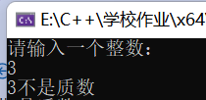

3-13用递归的方法编写函数求Fibonacci级数,公式为
F_{n}=F_{n-1}+F_{n-2}(n>2),F₁=F₂=1
观察递归调用的过程。

#include <iostream>
using namespace std;

int F(int n)
{
int m;
if (n == 1)
m = 1;
else if (n == 2)
m = 1;
else
m = F(n - 1) + F(n - 2);

return m;
}
int main()
{
int n ;
cout << "请输入n的值：" << endl;
cin >> n;
cout << "该Fibonacci级数为：" << F(n) << endl;
cout << F(n) << endl;

system("pause");

return 0;
}
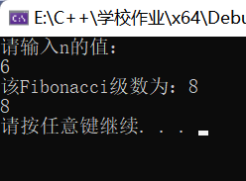

3-14用递归的方法编写函数求n阶勒让德多项式的值,在主程序中实现输人输出。递归
公式为
1 (n=0)
P_{n}(x)= x (n=1)
[(2n-1)x*p_{n-1}(x)-(n-1)p_{n-2}(x)]/n (n>1)

#include <iostream>
using namespace std;

double p(double x, int n)
{
int m;
if (n == 0)
m = 1;
else if (n == 1)
m = x;
else
m = ((2 * n - 1) * p(x, n - 1) - (n - 1) * p(x, n - 2)) / n;

return m;
}
int main()
{
int n;
double x;

cout << "请输入n的值：";
cin >> n;
cout << "请输入x的值：";
cin >> x;

cout << "该n阶勒让德多项式的值为：" << p(x, n) << endl;

system("pause");

return 0;
}
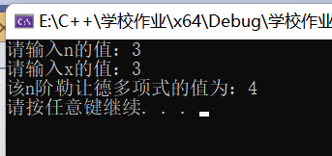

3-15编写递归函数getPower计算x^{y},在同一个程序中针对整型和实型实现两个重载的
函数:
int getPower(int xr int y); //整型版本,当y<0时,返回0
double getPower (double x, int y); //实型版本
在主程序中实现输人输出,分别输人一个整数a和一个实数b作为底数,再输人一个
整数m作为指数,输出a^{m}和b^{m}。另外请读者思考,如果在调用getPower函数计算
a^{m}时希望得到一个实型结果(实型结果表示范围更大,而且可以准确表示m<0时
的结果),该如何调用?

#include <iostream>
using namespace std;
int getPower(int x, int y)
{
int sum=1;
if (y < 0)
return 0;
else
{
for (int i = 1;i <= y;i++)
sum *= x;
return sum;
}
}
double getPower(double x, int y)
{
int num = 1;
for (int i = 1;i <= y;i++)
num *= x;
return num;
}
int main()
{
int a;
double b;
int m,n;

cout << "请输入一个整型a和m的值：";
cin >> a>>m;
cout << "函数值为：" << getPower(a,m) << endl;
cout << "请输入一个实型b和n的值：";
cin >> b>>n;
cout << "函数值为：" << getPower(b, n) << endl;

system("pause");

return 0;
}
